뚠뚠이[가명] 기획서

|  |  |  |  |
| --- | --- | --- | --- |
| 이름 | 날짜 | 수정내용 | 기타 |
| 강동민 | 2019-03-22 | 문서작성 |  |
|  |  |  |  |
|  |  |  |  |
|  |  |  |  |
|  |  |  |  |
|  |  |  |  |
|  |  |  |  |
|  |  |  |  |
|  |  |  |  |
|  |  |  |  |
|  |  |  |  |

1. 개요

* 뚠뚠이[가명] 몬스터 컨셉에 관한 기획서
* 뚠뚠이[가명]의 컨셉을 설명하고 조정하기 위한 문서

1. 캐릭터

|  |  |
| --- | --- |
| 상체  참고 |  |
| 상체 설명 | 역삼각형, 슈트, 덩치가 있고 사람 하나는 들어 갈수 있어야하며 얼굴이 나올 공간 필요 |
| 하체  참고 |  |
| 하체 설명 | 6개의 다리를 빠르게 움직여 이동, 상체와 갭이 크면 좋음 |
| 성격 | 미정 |
| 성격 참고 영상 | 미정 |
| 사용 용도 | 플레이어 캐릭터의 원화 |
| 손 부분 | 탈 부착 가능한 파츠로 제작 손 모양, 꽃게 모양 |
| 손 도구 |  |

1. 레퍼런스 원본
   1. 톰과 제리 불독

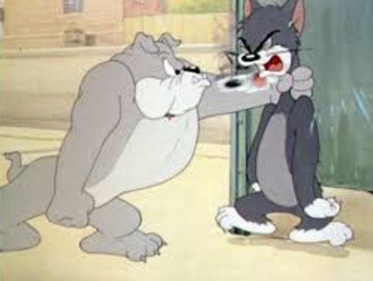

* 1. 리그 오브 레전드 우르곳

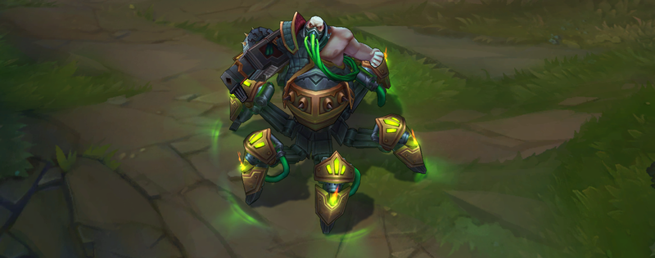

1. 추가 참고한 이미지 [아트용]

4.1

4.2

4.3

4.4

4.5